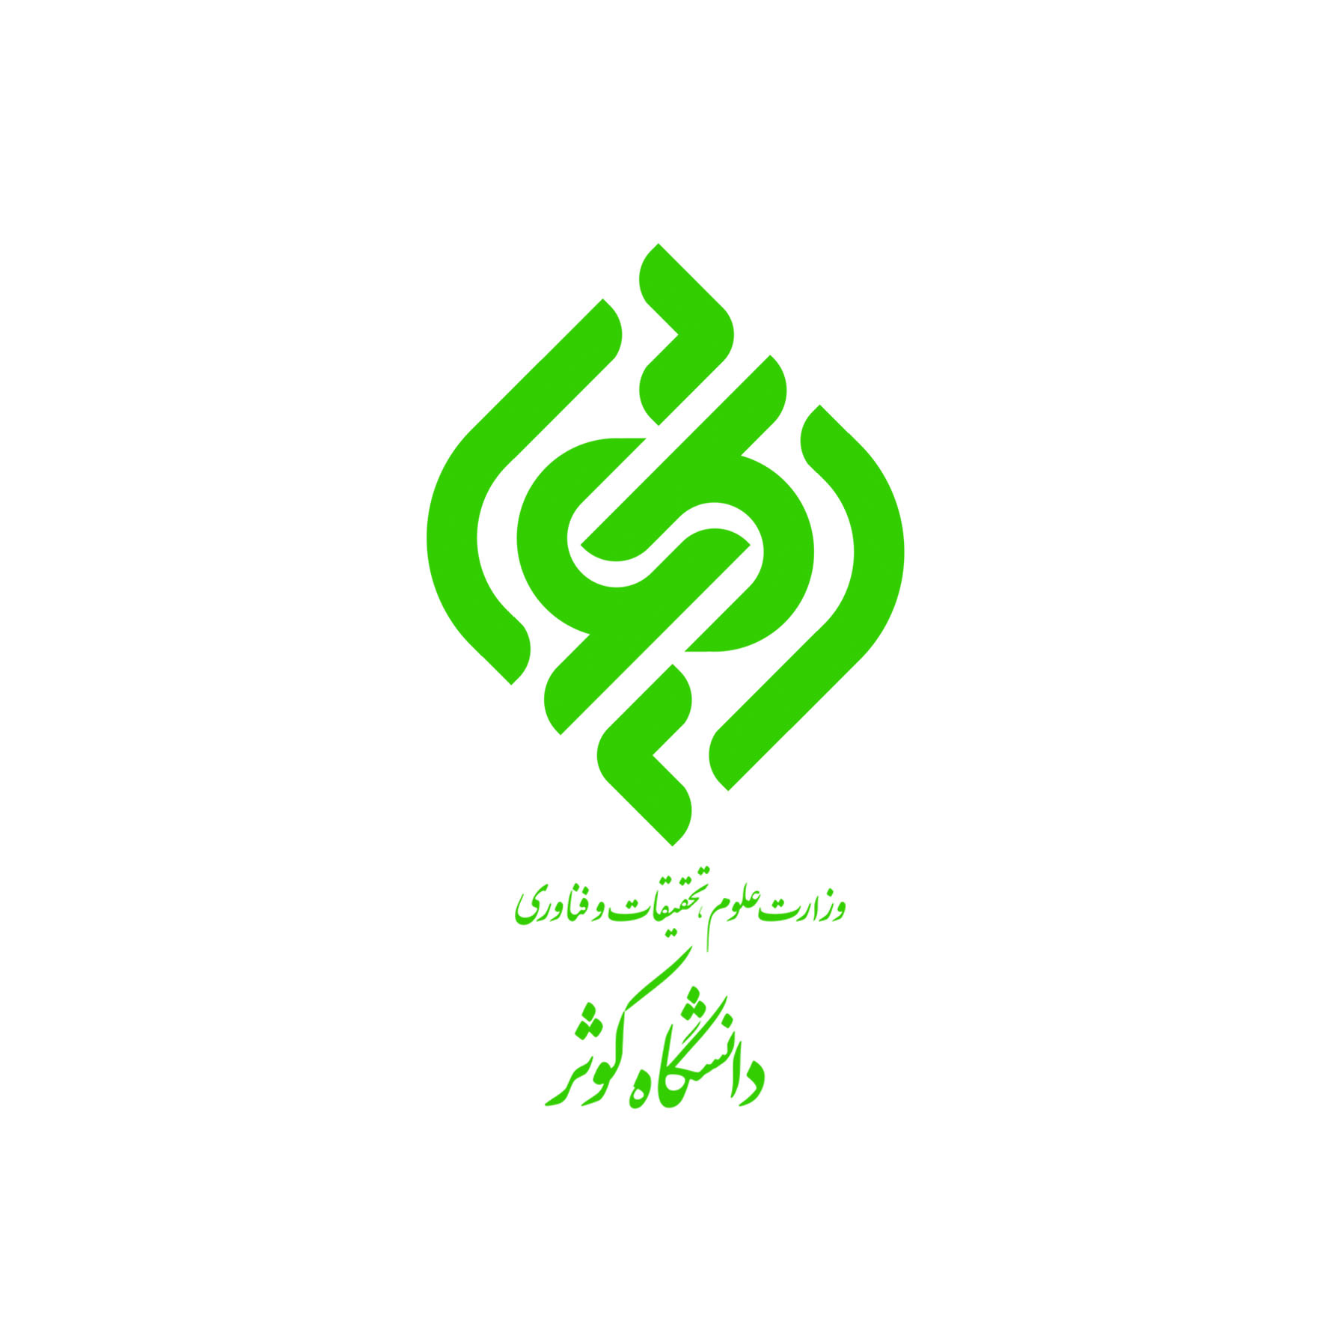

**تعهد نامه دریافت کمک هزینه مهد کودک**

اینجانب: شماره مستخدمی: کدملی:

عضو هیات علمی: کارمند: با وضعیت استخدامی: رسمی پیمانی:  قراردادکارمعین: 

تعهد می‌نمایم کمک هزینه مهد کودک توسط همسرم از محل دیگری دریافت نمی‌گردد. متعهد می‌شوم در صورت دریافت کمک هزینه فوق توسط همسرم موضوع را به واحد کارگزینی اطلاع دهم. در غیر این صورت کلیه مبلغ پرداخت شده از حقوقم کسر گردد.

شماره:

تاریخ:

پیوست :

**باسمه تعالی**

نام و نام خانوادگی:

تاریخ:

امضاء

**نشانی :­**

استان خراسان شمالی

بجنورد - خیابان 17شهریورشمالی

کوچه شهید عبدالحسین نوریان

**تلفن های تماس:**

 2262861-0584

2262862-0584

2260777-0584

2260891-0584

**نمابر:**

2260245-0584

**کدپستی:**

9415615458

www.kub.ac.ir